**一、新建uniapp云开发项目**

右键新建项目，  
勾选启用  
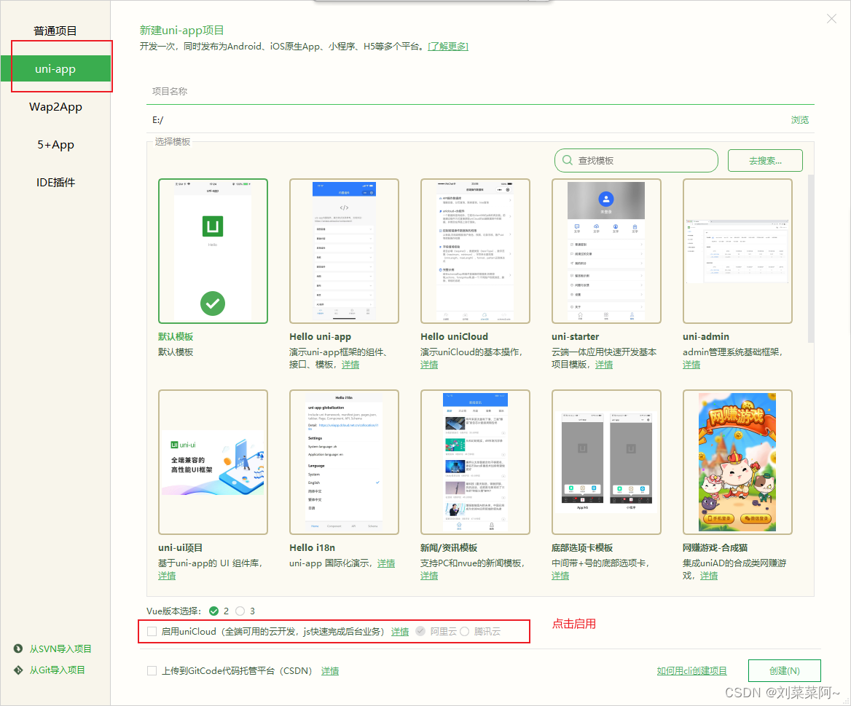

**二、云服务空间**

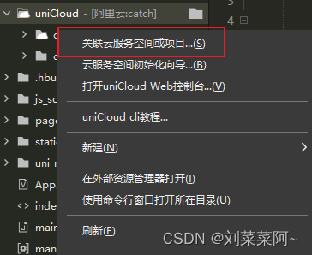

如果没有的话点击新建  
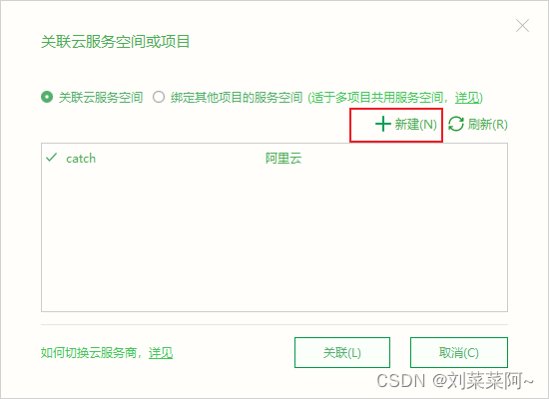  
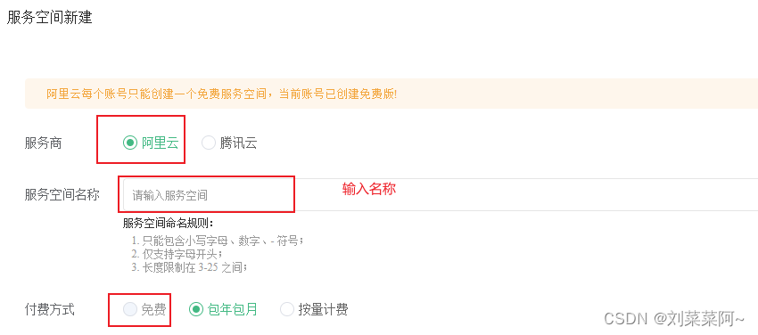

有了[云服务器](https://so.csdn.net/so/search?q=%E4%BA%91%E6%9C%8D%E5%8A%A1%E5%99%A8&spm=1001.2101.3001.7020)点击关联即可

**三、**[云函数](https://so.csdn.net/so/search?q=%E4%BA%91%E5%87%BD%E6%95%B0&spm=1001.2101.3001.7020)

**创建**

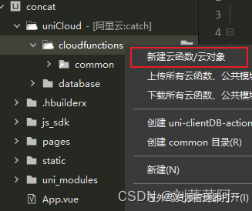

**云函数的编写**

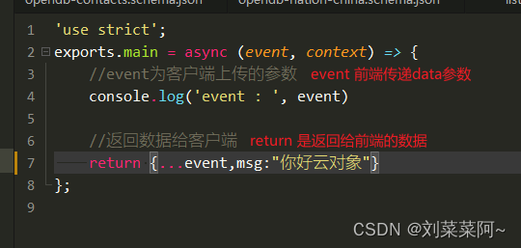

**上传云函数**

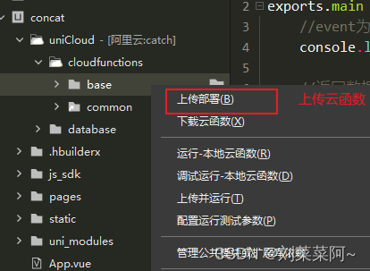

**页面调用**

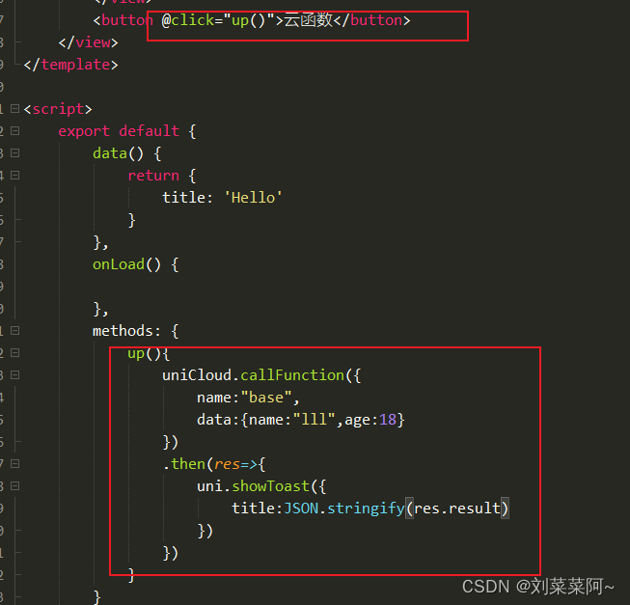

**四、云数据库**

**创建云数据库**

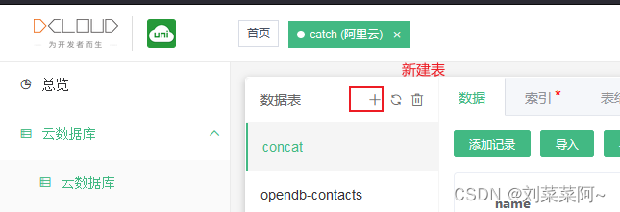

第一次使用新建表在右侧

**新增数据**

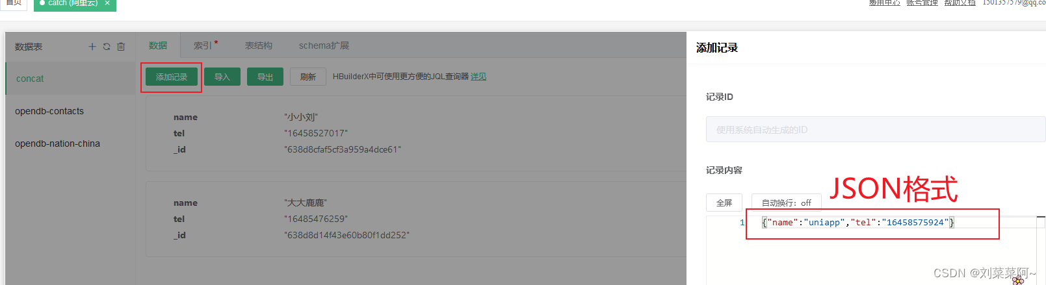

**表结构**

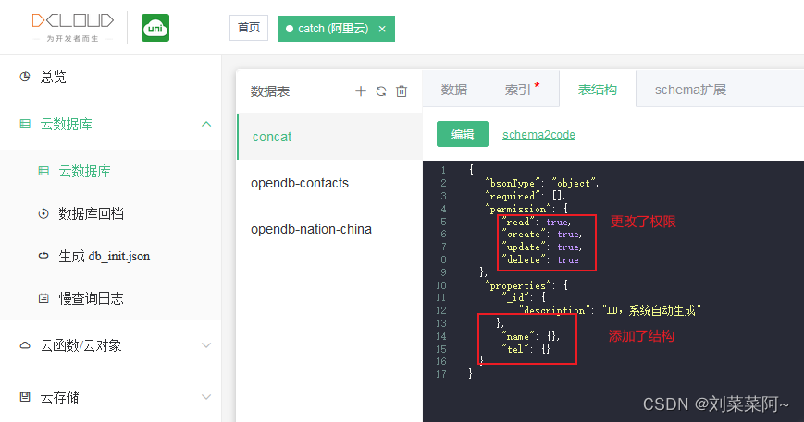

**下载表结构（可选）**

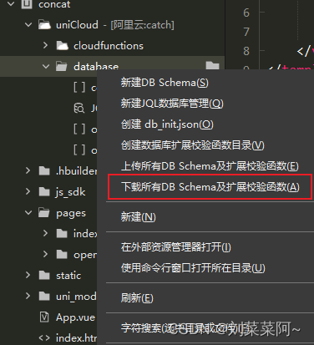

**运行项目**

连接云函数  


**展示数据**

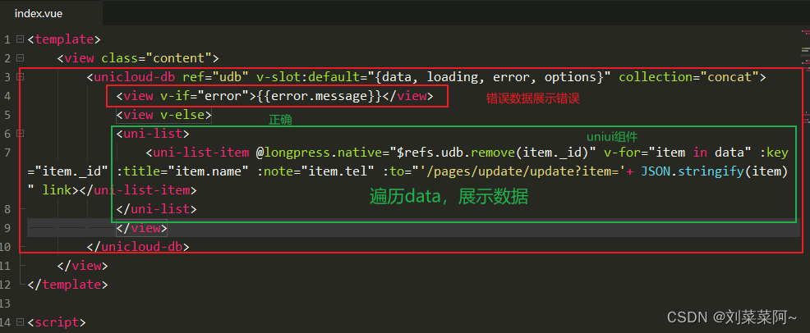

collection中的内容是你的数据表名

效果展示

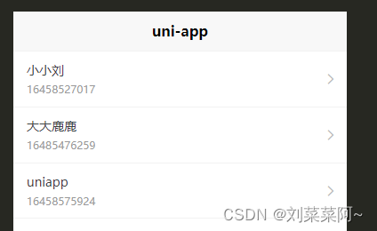

**五、数据库的增删改**

**增加数据**

代码如下

<template>

<view>

<uni-easyinput v-model="item.name" placeholder="请输入用户名"></uni-easyinput>

<uni-easyinput v-model="item.tel" placeholder="请输入手机号"></uni-easyinput>

<button @click="add()">添加</button>

</view>

</template>

<script>

export default {

data() {

return {

item:{

name:'',

tel:''

}

}

},

methods: {

add(){

//数据库

var db = uniCloud.database();

//获取表

db.collection("concat")

//执行添加

.add(this.item)

.then(res=>{

uni.showToast({

title:"添加成功"

})

})

.catch(err=>{

console.log(err)

})

}

}

}

</script>

<style>

</style>

**删除数据**

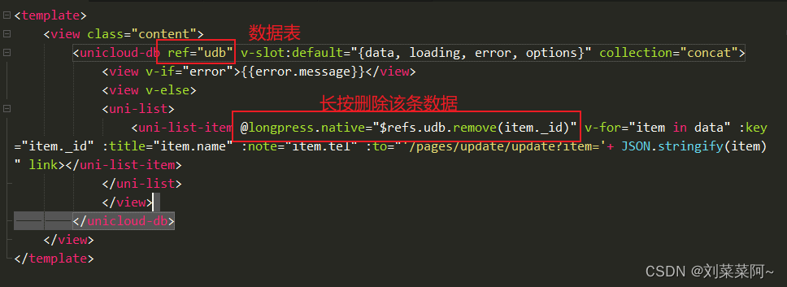

**更改数据**

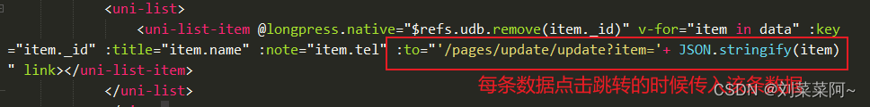

update.vue 代码如下

<template>

<view>

<uni-easyinput v-model="item.name" placeholder="请输入用户名"></uni-easyinput>

<uni-easyinput v-model="item.tel" placeholder="请输入手机号"></uni-easyinput>

<button @click="update()">更新</button>

</view>

</template>

<script>

export default {

data() {

return {

item:{

name:'',

tel:''

}

}

},

onLoad(option) {

this.item = JSON.parse(option.item)

},

methods: {

update(){

//获取item

var item = {...this.item};

delete item._id;

const db = uniCloud.database();

//获取数据库

db.collection("concat")

.doc(this.item._id)//查询一条

.update(item)

.then(res=>{

uni.showToast({

title:"更新成功"

})

uni.navigateBack();

})

.catch(err=>{console.log(err)})

}

}

}

</script>

<style>

</style>

**六、使用OpenDB表模板创建 数据表**

例：[通讯录](https://so.csdn.net/so/search?q=%E9%80%9A%E8%AE%AF%E5%BD%95&spm=1001.2101.3001.7020)

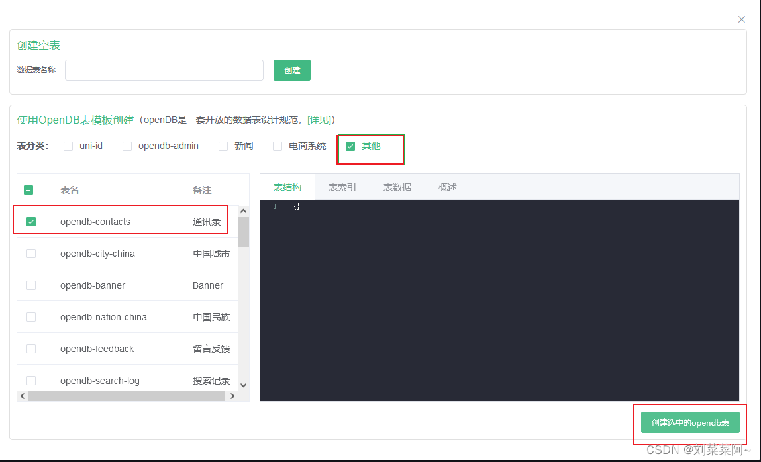

**点击下载校验函数**

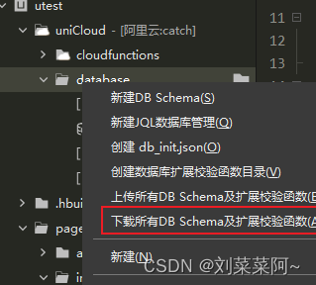

**打开下载的通讯录jison文件**

点击  
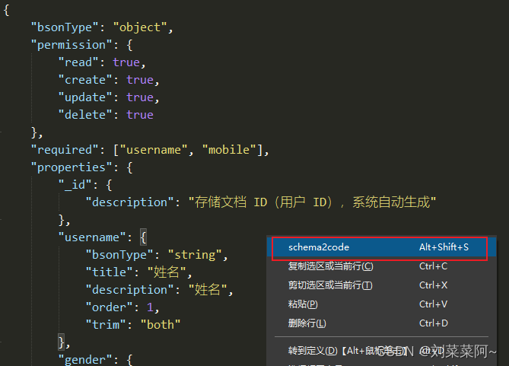

第一次使用的用户需下载  
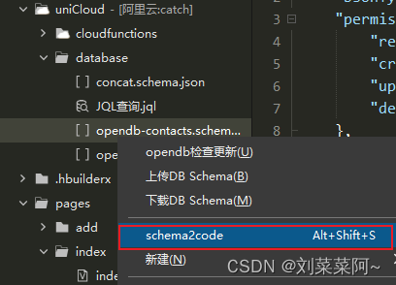

**自动生成页面**

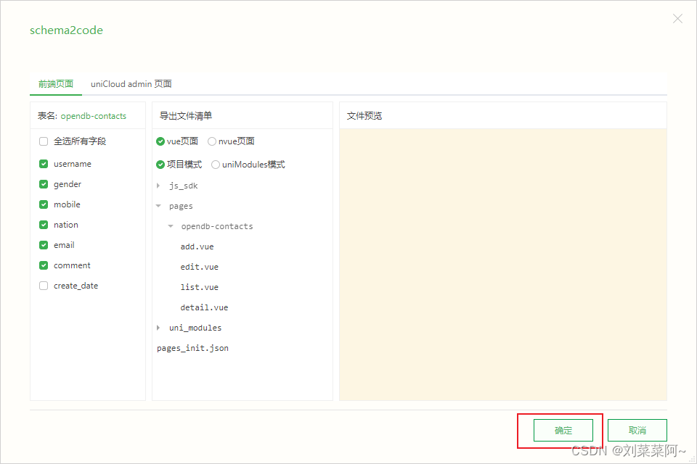

注册

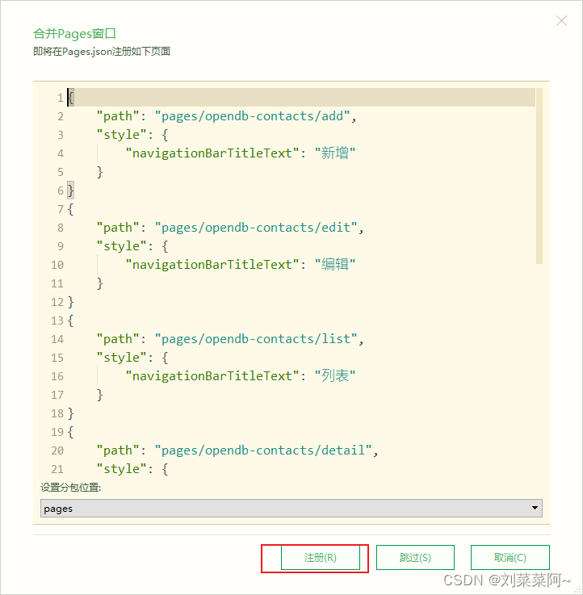

合并文件

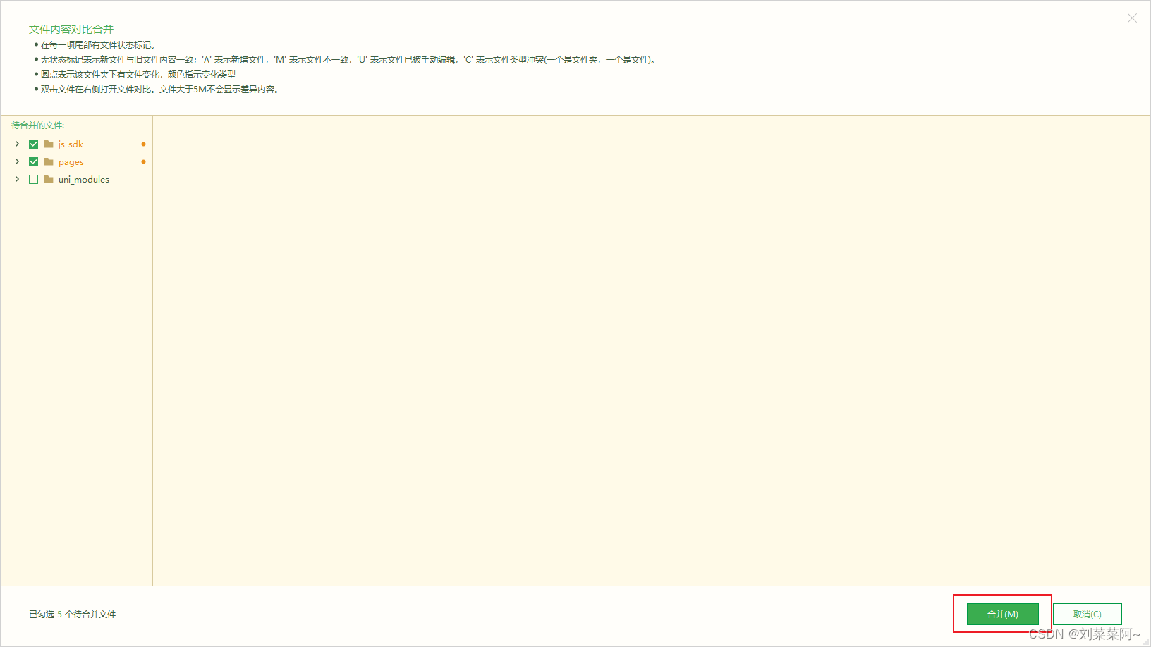

list.vue文件里的渲染内容改为item.username

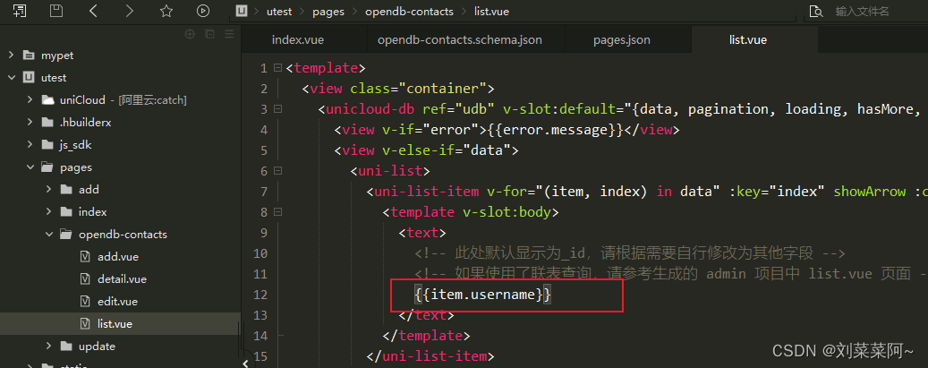

成功  
